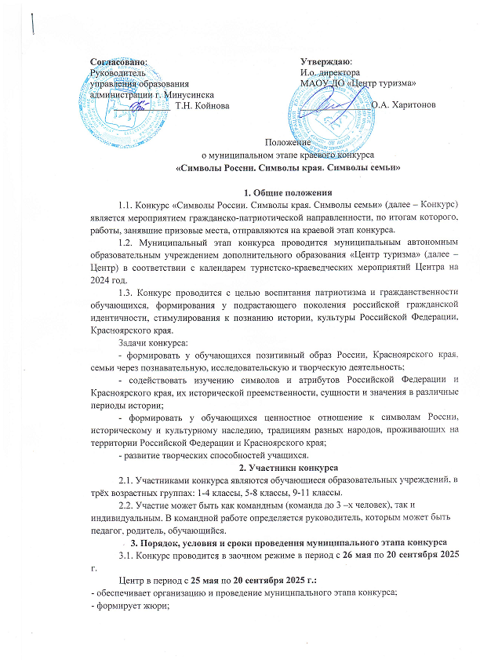

- осуществляет информационное сопровождение конкурса;

- принимает конкурсные работы для участия в муниципальном этапе;

в период со **22 сентября** по **5 октября 2025 г.**

- оценивает работы участников;

- информирует об итогах конкурса образовательные организации муниципалитета;

- организует награждение участников муниципального этапа.

3.2. В период с **22 сентября** по **5 октября 2025 г.** Центр регистрирует победителей, набравших большее количество баллов в краевом этапе конкурса по Яндекс-форме, ссылка на которую размещается на официальном сайте КГБОУ ДО «Красноярский краевой центр туризма и краеведения» – <http://krstur.ru/> .

По итогам работы краевого жюри в каждой номинации конкурса и в каждой возрастной группе составляется рейтинг работ и определяются победители и призёры краевого заочного этапа.

3.3. Участники конкурса несут ответственность за подлинность сведений об авторстве работ.

3.4. Организаторы оставляют за собой право на распространение присланных работ (опубликование, обнародование, дублирование, тиражирование в любой законной форме) в просветительских и учебно-образовательных целях, а также на размещение присланных мультимедиа материалов в Интернете и/или в специальных сборниках с соблюдением авторства.

3.5. К конкурсу не допускаются работы с призывами к дискриминации, насилию, межнациональным конфликтам.

**4.1. Конкурс проводится по следующим номинациям:**

4.1. **Литературное творчество по теме «Символы, образы России и Красноярского края**» - участники номинации предоставляют произведения в стихотворной (ода, поэма, сонет и т.д.) и прозаической форме (рассказ, эссе, очерк и т.д.) о стране, крае, семье в двух форматах (текст произведения и видеоролик, где автор зачитывает данное произведение).

4.2. **Декоративно-прикладное творчество** - участники номинации предоставляют изделия художественного прикладного творчества, выполненные в различных техниках (художественная вышивка, ручное ткачество, гобелен, лоскутное шитье, вязание, роспись на ткани, роспись по дереву, резьба или выжигание по дереву, художественная обработка кожи, бисероплетение, валяние из шерсти и т.д.), символов и атрибутов страны, региона, города, села с приложением аннотации, включающей развернутую характеристику и описание технологии создания работы.

4.3. **Изобразительное искусство по теме «Символы семьи – символы Родины»** - Участники номинации предоставляют рисунки (живопись, графика), отражающие символы и атрибуты, связанные с символом Защитника отечества и аннотацию (краткое описание работы, обоснование выбора символов и атрибутов Защитника, ход работы, материалы, техника исполнения и тд.)

4.4. **Исследовательские и прикладные проектные работы** (для возрастных групп 5-8 классы, 9-11 классы).

Участники номинации предоставляют исследовательские и прикладные проектные работы по примерным темам:

- государственные символы России;

- региональные и муниципальные символы;

- гербовые знаки дворянских родов региона;

- воинская символика региона (знамена, штандарты и награды);

- символика населенного пункта, семьи, образовательной организации, выполненная по правилам геральдики.

**5. Требования к конкурсным материалам.**

5.1. Общие требования – Работы необходимо предоставить в Центр офлайн по адресу: г. Минусинск, ул. Штабная, д. 18, пом.6 или координатору муниципального этапа, методисту МАОУ ДО «Центр туризма» Янулис Ирине Викторовне, на эл. адрес [iriska.2012@bk.ru](mailto:iriska.2012@bk.ru) (тел. 89915997868).

5.2. Ответственность за правильный выбор номинации при регистрации работы и указание активной ссылки лежит на участнике / педагоге / координаторе муниципального этапа. Организатор не информирует участников о том, что работа не принята, в случае технических ошибок, допущенных ими при регистрации.

К каждой работе обязательно прилагается титульный лист в соответствии с *приложением 1.* Участник вносит на титульный лист информацию, обозначенную курсивом. Остальной текст остается неизменным.

В случае предоставления неполного комплекта конкурсных материалов, работа участника не допускается на краевой этап. Допускается только по одной работе от одного участника в одной номинации, но участник может принимать участие и в других номинациях тоже.

5.3. ***Литературное творчество***

Текст предоставляется в любом из форматов *.doc, *.docx, *.rtf, видеоролик – в формате *.mp4 или *.mov. Продолжительность видеоролика до 5 минут.

5.4. ***Декоративно-прикладное творчество***

Работа представляется в виде фотографии в любом из форматов *.png, *.jpg или *.bmp с обязательной ***аннотацией***. В аннотации (объем не менее 1300 знаков) указывается размер, техника, художественные материалы. Для полноты восприятия фотографии работы могут быть сделаны в трех ракурсах: анфас, сбоку, сверху. Максимальное количество фотографий – 5.

5.5. ***Изобразительное искусство***

Предоставляется скан или фотография в любом из форматов *.png, *.jpg*, *.pdf или *.bmp работы. Фотография работы должна быть сделана четко сверху при хорошем освещении. Максимальное количество фотографий – 2. Аннотация предоставляется в любом из форматов *.doc, *.docx, объемом не более 1 страницы печатного текста (шрифт Times New Roman, кегль 14, полуторный интервал). На титульном листе (под наименованием номинации) необходимо указать технику выполнения рисунка.

5.5. ***Исследовательские и прикладные проектные работы***

В данной номинации участвуют только следующие категории учащихся: 5-8 класс, 9-11 класс.

Работа оформляется по структуре *(приложение 2)* и предоставляется в любом из форматов *.doc, *.docx, *.rtf. В тексте исследовательских работ не допускается сокращение наименований, за исключением общепринятых. Объем работы составляет не более 15 страниц печатного текста, выполненного шрифтом Times New Roman, кегль 14, полуторный интервал. Объем приложений – не более 15 страниц. Работы, содержащие более 40% заимствований, не рассматриваются.

**6. Определение результатов конкурса и награждение**

6.1. Жюри конкурса определяет победителей (1-е место) и призеров (2-е и 3-е место) по каждой номинации в каждой возрастной группе в соответствии с критериями (*приложение 3*). Победители и призеры определяются по наибольшей сумме баллов. При одинаковом результате баллов, участникам присуждается одинаковое место, при этом после них остается столько незанятых мест, сколько участников имеет одинаковый результат минус единица. Работы, набравшие менее 70% от общей суммы баллов, не могут претендовать на призовые места. Если в номинации была подана только одна работа, то она засчитывается только как участник конкурса, не победитель.

6.2. Победитель и призеры в каждой номинации конкурса награждается грамотами. Работы победителей и призеров отправляются на краевой этап конкурса (см. п.3.2). По итогам краевого конкурса работа победителя в номинации «Исследовательские и прикладные проектные работы» будет рекомендована к участию во Всероссийском конкурсе краеведческих исследовательских и проектных работ «Отечество: история, культура, природа, этнос».

6.3. Работы победителей и призеров всех номинаций по возрастным группам размещаются на официальном сайте Центра туризма г. Минусинска и в группе «ВКонтакте».

6.4. Расходы по проведению муниципального заочного этапа конкурса и награждение победителей и призеров осуществляется за счет средств МАОУ ДО «Центр туризма».

**7. Контакты организаторов муниципального этапа конкурса**

Адрес Центра: 662608, г. Минусинск, ул. Штабная, 18, пом.6, МАОУ ДО «Центр туризма». Электронная почта: [Сentr-turminusinsk@mail.ru](mailto:Сentr-turminusinsk@mail.ru).

Телефон Центра для справок: 8 (39132) 5-06-40 или +7(991) 599-78-68. По вопросам обращаться к Янулис Ирине Викторовне.

Приложение 1

*Полное наименование вашей организации*

Муниципальное автономное образовательное учреждение дополнительного образования «Центр туризма»

Краевой конкурс «Символы России. Символы края. Символы семьи»

###### *Номинация конкурса*

###### *Тема работы*

*фамилия, имя, отчество (полностью) автора работы,*

*класс, наименование образовательной организации, полный адрес,*

*телефон, эл. Почта*

*фамилия, имя, отчество руководителя автора (полностью),*

*должность руководителя работы, телефон, эл. почта.*

Минусинск, 2025

Приложение 2

Структура исследовательской работы

1. Титульный лист, на котором указываются: название проекта; наименование образовательной организации, регион, населенный пункт; фамилия, имя, возраст (класс) автора; фамилия, имя, отчество руководителя работы.
2. Оглавление.
3. Введение, где необходимо сформулировать проблематику; цель и задачи работы; обосновать ее актуальность; провести краткий обзор литературных источников по проблеме исследования; указать место и сроки проведения исследования; дать характеристику района исследования.
4. Методы и приемы исследования.
5. Результаты исследования.
6. Выводы (краткие ответы на вопросы, поставленные в задачах)
7. Заключение, где могут быть намечены дальнейшие перспективы работы и даны практические рекомендации, проистекающие из данного исследования.
8. Список источников и использованной литературы.

Структура прикладной проектной работы.

1. Название проекта
2. Сведения об авторе, авторском коллективе, осуществившем проект.
3. Аннотация проекта, актуальность и новизна.
4. Сформулированные проблемы, цели и задачи.
5. Сроки реализации и география проекта.
6. Вовлеченная аудитория, целевые группы (масштаб проекта).
7. Описание технологий и креативных решений.
8. Описание последовательных этапов реализации проекта.
9. Описание необходимых и использованных ресурсов.
10. Результаты и эффекты проекта, свидетельствующие о качественных и количественных изменениях и т.д.
11. Отзывы о проекте, ссылки, в том числе СМИ и социальных сетях.

Приложение 3

Критерии оценки работ

|  |  |
| --- | --- |
| **Номинация «Литературное творчество»** | **Maкс. баллов** |
| соответствие конкурсной работы тематике конкурса | 5 |
| последовательность и осмысленность изложения, выдержанность стиля, грамотность | 5 |
| смысловая цельность конкурсной работы | 5 |
| оригинальность идеи | 5 |
| глубина эмоционального и эстетического воздействия | 5 |
| **Номинация «Декоративно-прикладное творчество»** |  |
| соответствие конкурсной работы тематике конкурса и номинации | 5 |
| полнота описания работы в аннотации | 5 |
| соответствие представленного материала нормам официальной символики | 5 |
| художественный уровень исполнения работы (качество исполнения работы) | 5 |
| создание художественного образа (оригинальное композиционное решение, цветовая и смысловая выразительность) | 5 |
| **Номинация «Изобразительное искусство»** | |
| соответствие конкурсной тематике конкурса и номинации | 5 |
| оригинальность идеи | 5 |
| композиционная организация рисунка, передача пропорций предметов | 5 |
| создание художественного образа (цветовая и смысловая выразительность, эмоциональное воздействие) | 5 |
| **Номинация «Исследовательские и прикладные проектные работы»** |  |
| ***Для исследовательских работ:*** |  |
| Актуальность, точность формулировки темы и проблемы | 5 |
| Замысел исследования (цель, задачи, объект, предмет, гипотеза и исследовательские вопросы) | 5 |
| Анализ теоретических источников, теоретическая основа исследования | 5 |
| Методика исследования, полнота и содержательность результатов исследования | 5 |
| Стиль и грамотность изложения, оформление работы | 5 |
| Наглядность и корректность оформления иллюстративного материала | 5 |
| Корректность предоставления данных и их обработки, цитирования и ссылок на использованные источники | 5 |
| ***Для прикладных проектных работ:*** |  |
| Актуальность, точность формулировки темы и проблемы, новизны и оригинальности | 5 |
| Целеполагание проекта (цель, этапы, ожидаемые результаты) и обоснованность способов решения проблемы, анализ целевой группы и адресата | 5 |
| Последовательность этапов реализации проекта с анализом промежуточных результатов, описанием пути решения проблемы и методов реализации | 5 |
| Полнота информации о ходе реализации проекта со сроками реализации, наличие и конкретность плана действий | 5 |
| Наглядность, корректность оформления иллюстративного материала | 5 |
| Стиль и грамотность изложения, оформления работы, наглядность | 5 |
| Зафиксированное количество выполнения проекта, подтверждение его локальной значимости | 5 |